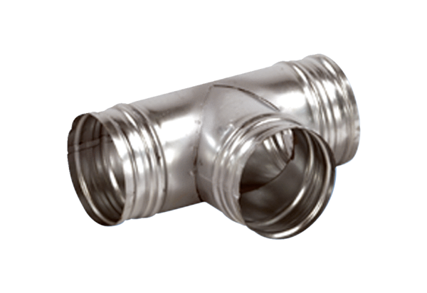Abzweigstück 90° AB 180-125Verpackungseinheit: 1 StückSortiment: K
Artikelnummer: 0055.0376Hersteller: MAICO

